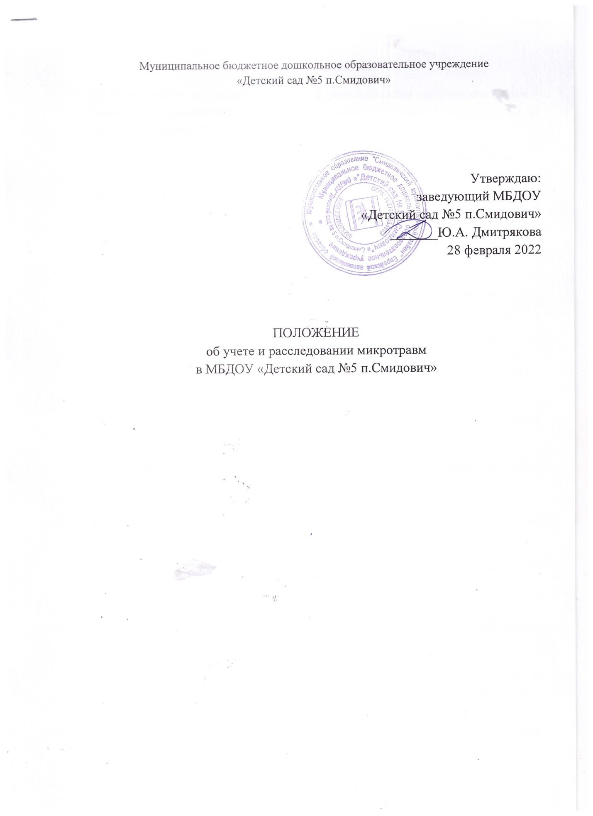

Муниципальное бюджетное дошкольное образовательное учреждение
«Детский сад №5 п.Смидович»

Утверждаю:
заведующий МБДОУ
«Детский сад №5 п.Смидович»
_______Ю.А. Дмитрякова
28 февраля 2022

ПОЛОЖЕНИЕ
об учете и расследовании микротравм
в МБДОУ «Детский сад №5 п.Смидович»

1 Общие положения
1.1 В настоящем положении об учете и расследовании микротравм (далее – Положение) реализованы требования статей Раздела X. Охрана труда Трудового кодекса Российской Федерации.
1.2 Положение определяет процедуры регистрации, информирования, расследования и учета микротравм, полученных работниками ДОУ в процессе их трудовой деятельности.
1.3 Положение разъясняет порядок действий работников в случаях возникновения микротравм.
1.4 В настоящем Положении использованы следующие определения:
аварийная ситуация: Ситуация, характеризующаяся вероятностью возникновения аварии с возможностью дальнейшего ее развития;
безопасные условия труда: Условия труда, при которых воздействие на работающих вредных и (или) опасных производственных факторов исключено либо уровни их воздействия не превышают установленных нормативов;
вредный производственный фактор: Производственный фактор, воздействие которого на работника может привести к его заболеванию;
микротравма: Незначительное повреждение тканей организма работника (укол, порез, ссадина и др.), вызванное внешним воздействием опасного производственного фактора, которое не повлекло за собой временную утрату трудоспособности работника и необходимость его перевода на другую работу;
опасность: Фактор среды и трудового процесса, который может быть причиной травмы, острого заболевания или внезапного резкого ухудшения здоровья;
опасный производственный фактор: Производственный фактор, воздействие которого на работника может привести к его травме;
профессиональный риск: Вероятность причинения вреда здоровью в результате воздействия вредных и (или) опасных производственных факторов при исполнении работником обязанностей по трудовому договору или в иных случаях, установленных Трудового кодекса Российской Федерации;
рабочее место: Место, где работник должен находиться или куда ему необходимо прибыть в связи с его работой и которое прямо или косвенно находится под контролем работодателя;
структурное подразделение: Участок, отдел, лаборатория, склад и другие подразделения;
требования охраны труда: Государственные нормативные требования охраны труда, в том числе стандарты безопасности труда, а также требования охраны труда, установленные правилами и инструкциями по охране труда;
управление профессиональными рисками: Комплекс взаимосвязанных мероприятий, включающих в себя меры по выявлению, оценке и снижению уровней профессиональных рисков.
1.5 Любая микротравма является следствием предшествующих нарушений требований охраны труда, технологии производства работ или аварийной ситуации. Микротравмы могут привести к более тяжелым последствиям, в первую очередь на рабочих местах в зонах повышенной опасности. Руководители обязаны принимать незамедлительные меры по выявлению нарушений, анализу их причин и предотвращению повторных случаев.
1.6 Своевременное выявление и устранение возникающих опасностей получения работником микротравмы позволит предупредить несчастные случаи на рабочем месте и профессиональные заболевания, снизить объем работы при их расследовании и финансовые затраты. Учет происшедших микротравм и нарушений, явившихся причинами их возникновения, позволит провести качественный анализ с оценкой профессиональных рисков.
3 Цели и задачи
3.1 Мониторинг микротравм является одним из средств анализа и предупреждения несчастных случаев и аварийных ситуаций, а также выявления, оценки и в дальнейшем управления профессиональными рисками с конкретной выработкой мер по обеспечению требований охраны труда.
3.2 Целью настоящего Положения является вовлечение руководителей и непосредственно работников в управление охраной труда, предупреждение случаев производственного травматизма и профессиональных заболеваний с последующим анализом полученной информации, оценкой профессиональных рисков и выработкой мер по устранению выявленных нарушений. Надлежащие и объективные действия указанных лиц по выполнению положений позволят:
3.2.1 своевременно выявлять опасные и вредные производственные факторы, оказывающие наиболее существенное негативное воздействие на обеспечение безопасной эксплуатации и ремонта технических средств, объектов инфраструктуры;
3.2.2 проводить достоверный анализ текущего состояния охраны труда;
3.2.3 снизить размеры финансовых расходов и других потерь, вызванных микротравмами и несчастными случаями.
3.3 Задачей расследования микротравм является создание на основании полученного объема информации базы данных об имеющихся опасностях с дальнейшей оценкой выявленных профессиональных рисков в подразделениях и подготовкой корректирующих мероприятий, направленных на их минимизацию.
4 Особенности расследования микротравм
4.1При рассмотрении результатов расследования микротравм рекомендуется не привлекать к дисциплинарной ответственности руководителей, которые допустили случаи микротравм. Ответственность указанных руководителей приведет к сокрытию микротравм или к их необъективному расследованию. Такие действия исключат реальную оценку происшедших событий, не позволят обеспечить выполнение требований охраны труда и принять меры по предотвращению опасных ситуаций. Выявление микротравм, их учет и количество также не должны влиять на целевые показатели по охране труда , учитываться в рейтингах руководителей, или воздействовать на уровень мотивационной составляющей трудовой деятельности.
4.2 Если в ходе расследования микротравмы установлено нарушение, допущенное непосредственным исполнителем, выраженное в сознательном невыполнении требований охраны труда, руководитель должен дать соответствующую оценку фактам нарушения и принять конкретные меры реагирования (провести внеплановый инструктаж или внеочередную проверку знаний требований охраны труда)
5 Права и обязанности работника в случае микротравмы
5.1 Работник обязан немедленно извещать своего непосредственного или вышестоящего руководителя о любой ситуации, угрожающей жизни и здоровью людей, о каждом несчастном случае на рабочем месте или об ухудшении состояния своего здоровья.
5.2 Основанием для регистрации микротравмы работника и рассмотрения обстоятельств и причин, приведших к ее возникновению, является обращение пострадавшего работника к своему непосредственному или вышестоящему руководителю, работодателю или представителю работодателя.
5.3 Пострадавший работник имеет право на личное участие или участие через своих представителей в рассмотрении обстоятельств и причин, приведших к возникновению микротравмы.
6 Обязанности работодателя, руководителя структурного подразделения, специалистов служб охраны труда
6.1 Обязанности работодателя в случае микротравмы:
6.1.1 обеспечивает безопасные условия труда работникам, принимает меры по предотвращению аварийных ситуаций, сохранению жизни и здоровья работников при возникновении таких ситуаций, оказанию пострадавшим первой помощи;
6.1.2 устанавливает порядок расследования и регистрации микротравм применительно к местным условиям, особенностям организационной структуры, специфики и характера деятельности ДОУ;
6.1.3 назначает ответственных за расследование и учет микротравм в ДОУ;
6.1.4 финансирует обеспечение бланками справки о рассмотрении обстоятельств и причин, приведших к возникновению микроповреждения (микротравмы) работника (далее - Справка) (приложение 1) для своевременного оформления результатов расследования. А также закупку журналов регистрации и учета расследованных микротравм (далее - Журнал) (приложение 2);
6.1.5 контролирует оформление и учет микротравм в университете. А также дает оценку своевременности, качеству расследования, оформления и учета микротравм (при их наличии);
6.1.6 обеспечивает финансирование мероприятий по устранению причин микротравм и улучшению условий труда.
6.2 Обязанности руководителя в случае микротравмы:
6.2.1 при любом повреждении или ухудшении здоровья работника незамедлительно на месте происшествия оказывает первую помощь пострадавшему, или отводит к медицинской сестре при необходимости доставляет его в больницу для оказания квалифицированной помощи;
6.2.2 в зависимости от обстоятельств микротравмы принимает меры по предотвращению аварийных ситуаций, воздействия опасных или вредных производственных факторов. Выводит других работников с места происшествия, информирует работников и других лиц о возможной опасности, оградив место происшествия, вызывает соответствующие аварийные службы и др.;
6.2.3 обеспечивает фиксацию места происшествия путем фотографирования, оформления схем;
6.2.4 информирует работодателя и службу охраны труда о происшедшем событии, известных обстоятельствах, характере повреждения здоровья работника и принятых мерах по оказанию ему первой помощи (либо отказе работника от оказания ему квалифицированной медицинской помощи);
6.2.5 после получения информации от пострадавшего, медицинского работника и др. о происшедшей микротравме в течение суток проводит расследование с определением круга лиц, участвующих в нем. В расследовании микротравм могут принимать участие: председатель СТК, уполномоченный по охране труда.
6.2.6 совместно с лицами, участвующими в расследовании микротравмы, проводит осмотр места происшествия, опрос пострадавшего, а также свидетелей происшедшего (при наличии);
6.2.7 по результатам расследования в течение суток оформляет Справку в одном экземпляре.
В Справке указывают:
- сведения о работнике, получившем микротравму;
- время происшествия;
- время обращения работника за медпомощью или факт отказа от нее;
- действия по оказанию первой помощи;
- краткие обстоятельства повреждения здоровья;
- основные причины микротравмы;
- перечень мероприятий по устранению причин происшедшего.
Справку подписывают все участники расследования и пострадавший, затем документ направляют в отел охраны труда Смидовичский муниципальный район.
6.2.8 после расследования микротравмы проводит внеплановый инструктаж причастным работникам в случаях, если работники нарушили требования охраны труда и эти нарушения создавали реальную угрозу наступления тяжких последствий.
6.2.9 производят учет произошедших микротравм с регистрацией их в Журнале;
6.3 обеспечивают хранение Справок в течение одного года соответственно со дня даты происшедшей микротравмы. Также обеспечивают хранение Журнала в течение одного года со дня последней записи в нем;
6.3.1 рассматривают результаты расследования микротравм, связанных с нарушениями, создававшими реальную угрозу наступления тяжких последствий (к данным нарушениям в первую очередь относятся: аварийная ситуация, возгорание или пожар на рабочем месте, воздействие электрического тока, возникновение микротравм на одном участке по одним и тем же причинам или полученных одновременно двумя и более работниками) и разрабатывают мероприятия по устранению выявленных нарушений;
6.3.2 информируют причастных работников об обстоятельствах и причинах происшедших микротравм, создававших реальную угрозу наступления тяжких последствий;
6.3.3 разрабатывают при необходимости мероприятия по предупреждению возможных опасностей и снижению профессиональных рисков, планируют работы по улучшению условий труда.

Приложение 1

Справка о рассмотрении обстоятельств и причин, приведших к возникновению микроповреждения (микротравмы) работника

Происшедшей __.__.202__
с ___________________________________________________________________________
(должность Ф. И. О., год рождения, стаж работы) ____________________________________________________________________________
Время происшествия (обращения в медпункт, отказа от обращения): _________ Установленное повреждение здоровья: __________________________________ _____________________________________________________________________________ (наименование медучреждения, где оказывалась медицинская помощь, со слов работника) Освобождение от работы: _____________________________________________________
(до конца рабочего дня или в часах)
Обстоятельства: ______________________________________________________ _____________________________________________________________________________
(краткое изложение обстоятельств)
Основная причина микротравмы: _______________________________________ _____________________________________________________________________________
(указать основную причину со ссылкой на нормативные правовые акты)
Перечень мероприятий по устранению причин происшедшего (мероприятия по улучшению условий труда, предупреждению возможных опасностей и снижению рисков): ____________________________________________________________________________ ____________________________________________________________________________ ____________________________________________________________________________
Подпись лиц, проводивших расследование: ____________________________________________________________________________
____________________________________________________________________________
(фамилия, инициалы, должность, дата) __________________________________________________________________
справка составляется руководителем в одном экземпляре, и храниться в течение одного года после его оформления

Приложение 2

Форма журнала

Журнал регистрации и учета расследованных микротравм

№ п/п | Дата  время микротравмы | Ф. И. О. пострадавшего год рождения | стаж работы Профессия | Характер полученных повреждений | Выполняемая работа | Установ ленная основная причи-на | Принятые меры | Дата исполнения | Ф. И. О. и должность лица, проводившего расследовани

